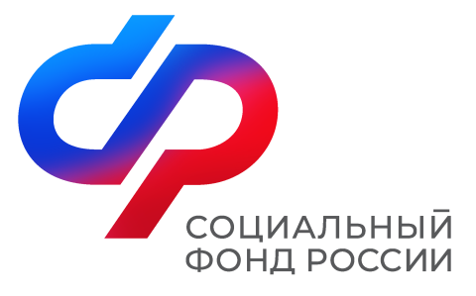

Отделение СФР по Ставропольскому краю

г. Нефтекумск октябрь 2024

С начала года более 5000 пенсионеров Ставрополья посетили мероприятия в центрах общения старшего поколения
Для граждан серебряного возраста на базе клиентских служб Отделения СФР по Ставропольскому краю работают 8 центров общения старшего поколения. Они открыты в Светлограде, Железноводске, Нефтекумске, станице Курской, селах Донское, Курсавка, Левокумское, Арзгир.
С начала года здесь прошло более 800 различных мероприятий. Это образовательные лекции и практические занятия по компьютерной и финансовой грамотности, творческие мастер-классы, поэтические и музыкальные вечера, встречи с интересными людьми, спортивные занятия и многое другое.
Для того чтобы пенсионеры могли позаботиться о своем здоровье и красоте, в центрах организуются встречи-консультации с терапевтом, геронтологом, косметологом. Регулярно проводятся занятия с психологом по профилактике стресса, тренировке памяти, улучшения психического и эмоционального состояния.
Граждане «серебряного» возраста с удовольствием занимаются любимыми хобби в творческих мастерских по вышивке, вязанию, скрапбукингу, лепке, кулинарии. В центре общения в станице Курской пенсионеры организовали собственный хор и даже дают концерты в рамках районных мероприятий.
В центрах общения старшего поколения ведут работу волонтерские ячейки. Активисты плетут для бойцов СВО маскировочные сети, изготавливают сухие наборы питания, блиндажные свечи, занимаются сбором гуманитарной помощи.
Специалисты Отделения СФР по Ставропольскому краю стараются создать максимально комфортные условия для граждан «серебряного» возраста, обеспечить старшему поколению интересный досуг, подарить заботу и внимание.
Посещать Центры общения старшего поколения Отделения СФР по Ставропольскому краю могут все желающие. С афишей мероприятий и адресами можно ознакомиться на региональной вкладке сайта СФР https://sfr.gov.ru/branches/stavropol/info/~0/9481
Если остались вопросы, их можно задать по телефону единого контакт-центра СФР:
8-800-1-00000-1, а также в социальных сетях Отделения Социального фонда по Ставропольскому краю: в Телеграм, ВКонтакте, Одноклассниках.

